Forze di polizia italiane

Le forze di polizia italiane sono dei corpi che sovrintendono allo svolgimento delle funzioni di polizia nella Repubblica Italiana. Sono di due tipi: statali, che operano su tutto il territorio nazionale e locali, che hanno una competenza limitata al territorio di riferimento.

La Polizia di stato
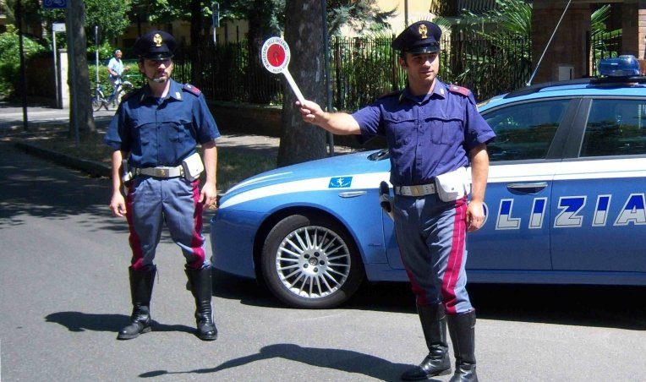 divisa della polizia

La Polizia peniteziaria
 divisa della polizia penitenziaria

La Polizia municipale
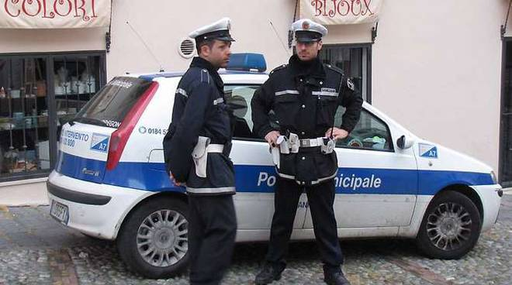 divisa della polizia municipale
La Polizia forestale
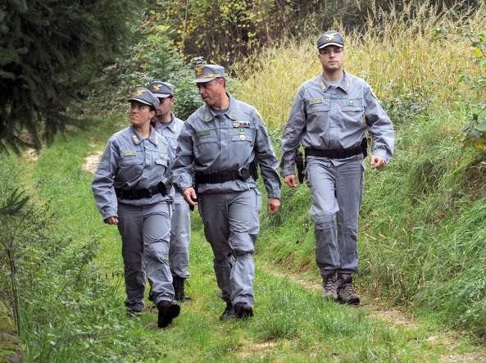 divisa della polizia forestale
I vigili del fuoco
 divisa dei vigili di fuoco

La guardia costiera
 divisa della guardia costiera

